中国联通沃商店联运SDK开发者帮助文档

V3.1.0

版权所有：中国联通沃商店游戏中心
修订日期：2016-01-06

版本修订记录
版本号 | 更新时间 | 更新内容
V2.0.0 | 2014-8-6 | 新建
V2.0.1 | 2014-10-20 | 对应SDK2.0.1版
V2.0.1.1 | 2015-1-28 | “切换账户”API改为必须接入的接口  详见 切换账户API(必须接入)  “进入用户中心”API改为必须接入的接口  详见 进入用户中心API(必须接入)  新增 6.服务端验证登录
V2.0.1.2 | 2015-2-3 | 修改4.SDK接入指南
V2.0.1.3 | 2015-3-26 | 删除4.4 切换账户(必接)和4.5 进入用户中心(必接)
V2.1.1 | 2015-7-27 | 专门针对联运游戏或应用进行精简，方便CP使用。
V3.0.0 | 2015-10-15 | 增加任意资费支付功能参考4.8章节  AndroidManifest.xml配置有改动参考4.1.2.4章节
V3.0.0 | 2015-11-17 | 更换新版移动SDK，适配Android6.0  增加4.3章节，支付环境初始化， 通过该接口完成三网支付环境的初始化操作。  为方便SDK使用者集成SDK， 计费文件从Multimode_Unipay_base.jar单独提取出来，并以Multimode_UniPay_payinfo.jar的形式展示。  开发者自行从开发者社区下载计费文件，覆盖整个payinfo.jar就可以看到自己计费点。  如果想看移动是否集成成功，需要用SDK中原有的payinfo.jar
V3.0.0 | 2015-12-11 | 更新悬浮窗显示/隐藏方法为：  publicvoid showFloatView(Activity activity);  publicvoid closeFloatView(Activity activity);  原来的方法作废  publicvoid enableFloaticon(boolean enabled);
V3.1.0 | 2015-12-30 | 添加unity3d 悬浮窗适配方式,具体见7.9.1

目录
版本修订记录 2
目录 3
1. 概述 6
2. 术语、定义和缩略语 6
2.1. 术语、定义 6
2.2. 缩略语 6
3. 开发者注册及集成账户能力获取 7
3.1. 开发者注册 7
3.2. 合作签约 7
3.3. Unipay账户SDK开发包获取 7
3.4. 新增作品 7
3.5. 申请统一账户能力 7
3.6. 申请支付能力 8
4. SDK接入指南 10
4.1. 配置工程 10
4.1.1. 将SDK包导入应用工程 10
4.1.2. 配置AndroidManifest 10
4.1.3. 混淆设置 13
4.1.4. 参数准备 14
4.2. 支付安全模块初始化（必接） 14
4.3. 支付环境初始化（必接） 15
4.4. 账户模块初始化（必接） 15
4.5. 账户状态变化通知（必接） 16
4.6. 账户登录（必接） 16
4.7. 账户登出（必接） 16
4.8. 应用内支付（必接） 17
4.9. 任意资费支付（必接） 19
4.10. 账户销毁（必接） 19
5. 计费服务端接入指南 20
5.1. 订单校验接口（必接） 20
5.2. 支付结果通知（必接） 22
6. 账户服务端验证登录 25
7. 账户API说明 26
7.1. 初始化SDK（必接） 26
7.1.1. 接口详细 26
7.1.2. 结果回调 27
7.1.3. 示例代码 27
7.2. 销毁SDK（必接） 28
7.2.1. 接口详细 28
7.2.2. 示例代码 29
7.3. 设置账户变化事件回调（必接） 29
7.3.1. 接口详细 29
7.3.2. 结果回调 30
7.3.3. 示例代码 30
7.4. 登录账户（必接） 31
7.4.1. 接口详细 31
7.4.2. 结果回调 32
7.4.3. 示例代码 32
7.5. 注销账户（必接） 33
7.5.1. 接口详细 33
7.5.2. 结果回调 34
7.5.3. 示例代码 34
7.6. 切换账户（必接） 35
7.6.1. 接口详细 35
7.6.2. 结果回调 36
7.6.3. 示例代码 36
7.7. 获取当前登录状态（必接） 37
7.7.1. 接口详细 37
7.7.2. 示例代码 38
7.8. 获取当前用户信息（可选） 38
7.8.1. 接口详细 38
7.8.2. 用户信息详细 39
7.8.3. 示例代码 39
7.9. 设置悬浮按钮可见性（必接） 39
7.9.1. 接口详细 39
7.9.2. 示例代码 40
7.10. 设置SDK界面方向（必接） 40
7.10.1. 界面方向设置参数详细 40
7.10.2. 接口详细 41
7.10.3. 示例代码 41
7.11. 获得当前SDK界面方向设置（必接） 42
7.11.1. 接口详细 42
7.12. 进入用户中心（必接） 42
7.12.1. 接口详细 42
7.12.2. 示例代码 43
7.13. 查询用户已订购业务（可选） 43
7.13.1. 接口详细 43
7.13.2. 常见业务编码详细 44
7.13.3. 结果回调 44
7.13.4. 业务信息(UserOrderBiz)详细 45
7.13.5. 示例代码 45
8. 账户相关错误码 46
9. 支付常见问题 47
9.1. 什么是计费点编号 47
9.2. 什么是计费能力密钥 47
9.3. 支付SDK初始化失败 48
9.4. 初始化接口调用问题 48
9.5. 找不到此编号的计费信息 49
9.6. 显示的计费信息还是测试版的信息 49
9.7. U3D工程 49
9.8. 删除电信移动支付能力 49
9.9. 为什么商品名称都是“测试编号001” 49
9.10. apk加固问题 50
9.11. logo闪屏卡住问题 50
9.12. SDK集成阶段为何收不到订单校验 50
9.13. 单机游戏在线回调地址怎么填写 50

概述
本文描述应用开发者如何接入UniPaySDK，实现统一账户能力和支付能力。

术语、定义和缩略语

术语、定义
本文使用的专用术语、定义见表2.1。
术语/定义 | 英文对应词 | 含 义
开发者 | App Developer | 应用开发者
表-2.1

缩略语
本文使用的专用缩略语见表2.2。
缩略语 | 英文原文 | 中文含义
AppStore | AppStore | 应用商店
WoStore | WoStore | 联通沃商店
表-2.2

开发者注册及集成账户能力获取

开发者注册
在中国联通沃商店开发者社区（URL:http://dev.wo.com.cn/index.action）进行注册，并激活注册用户

合作签约
开发者完成注册后，必须与联通沃商店完成开发者（开发商）合作签约。

Unipay账户SDK开发包获取
开发者（开发商）与中国联通沃商店相关人员通过线下方式获取。

新增作品
开发者登录到开发者社区后，进入【我的社区】，选择导航菜单【全部作品】→【作品管理】，进入应用管理界面，点击【新增作品】。

申请统一账户能力
单击【新增作品】或者【上传作品】按钮，进入作品上传第一步
在【权限能力】栏勾选【启动计费能力】，按照页面要求填写信息。
在【权限能力】栏勾选【集成统一账户】，在新增的【集成统一账户】栏中点击【申请统一账户】按钮。
账户能力申请成功后，会得到客户端id和客户端密钥。如下图所示：
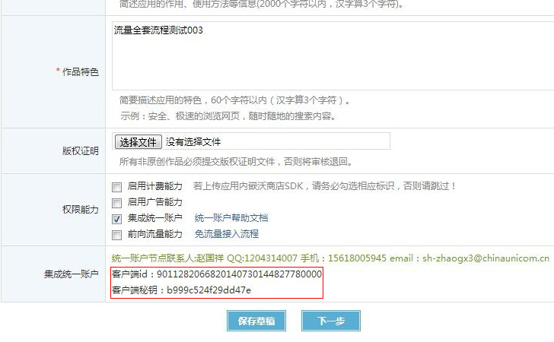
获得客户端ID和密钥后，还需要线下通知支撑人员添加相关权限，联系方式：
赵国祥
电话：15618005945 QQ：1204314007 Email：zgx1990@gmail.com

申请支付能力
在权限能力中，选择"启用计费能力"，按照页面要求填写相关的信息。
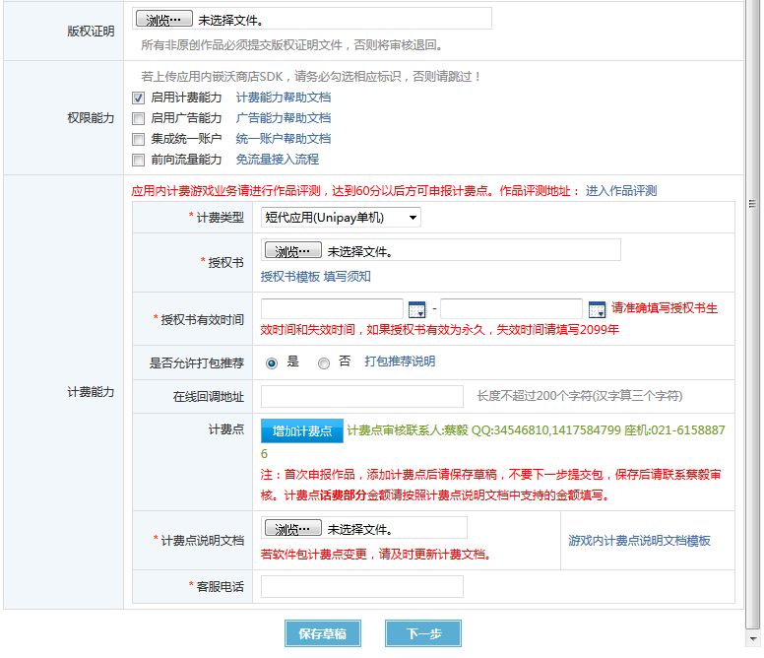

SDK接入指南

配置工程

将SDK包导入应用工程
以下以Eclipse为开发IDE进行范例说明：
- 将sdk压缩包解压后，得到三个目录：
GameSample
SDK
ServerSample
SDK文件夹下的所有文件需要全部拷贝到Android工程相同目录下。
armeabi、x86目录下的文件为移动和电信支付用so。本来应该放在libs/armeabi目录下，但是因为大部分工程都有JNI参与编译，导致libs/armeabi目录下的so文件会在编译过程中被清除，所以需要开发者自行处理这两个SO，确保这两个SO打包到apk中。

配置AndroidManifest

安卓SDK版本要求
在应用工程的AndroidManifest.xml文件中支持的最小安卓SDK版本必须设为9 (android:targetSdkVersion不要设置为17以及以上，建议为10)，示例见下图：
<uses-sdk android:minSdkVersion="9" android:targetSdkVersion="10"/>

权限要求
<uses-permission android:name="android.permission.CAMERA"/>
<uses-permission android:name="android.permission.READ_PHONE_STATE"/>
<uses-permission android:name="android.permission.WRITE_EXTERNAL_STORAGE"/>
<uses-permission android:name="android.permission.MOUNT_UNMOUNT_FILESYSTEMS"/>
<uses-permission android:name="android.permission.INTERNET"/>
<uses-permission android:name="android.permission.ACCESS_WIFI_STATE"/>
<uses-permission android:name="android.permission.SEND_SMS"/>
<uses-permission android:name="android.permission.SYSTEM_ALERT_WINDOW"/>
<uses-permission android:name="android.permission.ACCESS_NETWORK_STATE"/>
移动SDK新增权限要求如下：
<uses-permission android:name="android.permission.READ_CONTACTS" />
<uses-permission android:name="android.permission.GET_TASKS" />
请注意：除了上述权限中的SEND_SMS权限之外，游戏App不允许有任何其他操作短信的权限，包括接收(RECEIVE_SMS)、写（WRITE_SMS）、读取(READ_SMS)等，否则将审核不通过。

指定Application类
因为需要在Application OnCreate方法中调用支付初始化接口，所以需要为应用指定Application类。
<application android:name="xx.xxx.xx" >

注册Activity/Service
<activity
android:name="com.unipay.account.ui.generic.GenericActivity"
android:configChanges="screenSize|orientation">
</activity>
<activity
android:name="com.unipay.account.ui.generic.GenericFragmentActivity"
android:configChanges="orientation|screenSize">
</activity>
<service android:name="com.unipay.account.ui.generic.GenericFloatIconService"
android:exported="false">
</service>
<activity
android:name="com.unicom.wostore.unipay.paysecurity.SecurityActivity"
android:theme="@android:style/Theme.Light.NoTitleBar.Fullscreen"
android:configChanges="screenSize|orientation">
</activity>
<service android:name="com.unicom.wostore.unipay.paysecurity.SecurityServiceFramework" />
<service android:name="com.unicom.wostore.unipay.paysecurity.UpdateService" android:process=":unicomuptsrv"/>

注册支付宝Activity
<!-- alipay sdk begin -->
<activity
android:name="com.alipay.sdk.app.H5PayActivity"
android:configChanges="orientation|keyboardHidden|navigation"
android:exported="false"
android:screenOrientation="behind" >
</activity>
<activity
android:name="com.alipay.sdk.auth.AuthActivity"
android:configChanges="orientation|keyboardHidden|navigation"
android:exported="false"
android:screenOrientation="behind" >
</activity>
<!-- alipay sdk end -->

配置支付能力开关
<meta-data android:name="wostore_billing_otherpay" android:value="true" />
<meta-data android:name="wostore_billing_chinaunicom" android:value="true" />
<meta-data android:name="wostore_billing_chinamobile" android:value="true" />
<meta-data android:name="wostore_billing_chinatele" android:value="true" />

注意事项：
“true”为启用，“false”为不启用
wostore_billing_otherpay : 是否使用第三方支付
wostore_billing_chinaunicom : 是否使用沃商店提供的联通话费计费能力
wostore_billing_chinamobile : 是否使用沃商店提供的移动话费计费能力
wostore_billing_chinatele : 是否使用沃商店提供的电信话费计费能力

配置开启启动界面
<activity
android:name="com.unicom.dcLoader.welcomeview"
android:label="@string/app_name"
android:screenOrientation="sensor"
android:theme="@android:style/Theme.NoTitleBar.Fullscreen"
android:configChanges="keyboardHidden|screenSize|navigation|orientation"
>
<intent-filter>
<action android:name="android.intent.action.MAIN"/>
<category android:name="android.intent.category.LAUNCHER"/>
</intent-filter>

<meta-data android:name="UNICOM_DIST_ACTIVITY"
android:value="com.example.test.TestAct"/>
</activity>
请将红色com.example.test.TestAct 部分替换为您的主Activity全名。

混淆设置
SDK本身已经被混淆过了，请在打包成APK的时候不要再混淆SDK，以免SDK被破坏。
如果使用Android SDK自带的proguard打包混淆的话，可在proguard.cfg中加入以下内容 ：
-ignorewarning
-libraryjars libs/*.jar
-keep class com.unipay.account.**{*;}
-keep class com.unicom.dcLoader.**{*;}
-keep class com.unicom.wostore.unipay.paysecurity.**{*;}
-keep class com.unipay.secret.jni.**{*;}
-keep class com.wow.shell.**{*;}
-keep class cn.egame.terminal.miniapay.**{*;}
-keep class egame.terminal.feesmslib.jni.**{*;}
-keep class com.alipay.sdk.**{*;}
-keep class com.alipay.auth.**{*;}
-keep class com.alipay.android.app.**{*;}

参数准备
集成账户SDK接口时，需要用到如下参数，客户端ID，客户端密钥
参数 | 参数名称 | 备注
clientId | 客户端ID | 和客户端密钥一起用于鉴定应用身份
clientKey | 客户端密钥 | 和客户端ID一起用于鉴定应用身份

支付安全模块初始化（必接）
必须在应用Application onCreate方法中，调用支付模块初始化接口。
不可在Activity 的onCreate 方法中调用。
import com.unicom.dcLoader.Utils;
import com.unicom.dcLoader.Utils.UnipayPayResultListener;

public class MyApplication extends Application{
public void onCreate(){
super.onCreate();
Utils.getInstances().initSDK(this,new UnipayPayResultListener() {
public void PayResult (String code, int flag, int flag1, String error)
{
//初始化回调可不做处理。
}
});
}
}
调用该接口主要完成支付模块的初始化操作，因历史原因， 该接口的回调方法仅对某些初始化错误进行了回调通知。 初始化成功未做回调通知。
因是异步操作，请勿调用初始化接口之后立刻调用支付接口。

支付环境初始化（必接）
public void initPayContext(Activity activity, UnipayPayResultListener listener)
调用该接口主要完成支付环境模块的初始化操作，联通，移动和电信的支付环境初始化操作通过此接口完成。
建议游戏启动Activity OnCreate方法中调用该接口。

账户模块初始化（必接）
在使用账户模块之前必须调用账户初始化接口，其他账户相关接口必须在收到初始化成功回调之后调用。
一般在活动Activity OnCreate方法中，调用账户初始化接口。
public class MainActivity extends Activity{
void onCreate(Bundle savedInstanceState) {
super.onCreate(savedInstanceState);
try {
UnipayAccountPlatform.init(MainActivity.this,
CLIENT_ID, //客户端id
CLIENT_KEY, //客户端秘钥
listener //回调
);
} catch (BusyException e) {
return;
}
}
}

SDK的其他接口均通过AccountAPI实例调用；实例可在SDK初始化完成后，通过如下方法取得
AccountAPI api = UnipayAccountPlatform.getInstance();

账户状态变化通知（必接）
初始化成功回调后，需要立即注册账户状态变化通知接口。
UnipayAccountPlatform.getInstance().setAccountStatusChangedListener(listener);
具体代码参考Demo工程，这里不再阐述。
详见7.3设置账户变化事件回调

账户登录（必接）
在明确收到账户初始化成功回调后， 可以调用账户登录接口。
账户登录示例代码如下：
try{
// 传入的Context参数必须是当前活跃的Activity实例
UnipayAccountPlatform.getInstance().login(MainActivity.this,listener）
}catch(BusyException e){
// 捕获此异常则说明SDK当前正在执行登录或切换账户操作
}
注：登录接口的Context参数必须是当前活跃的Activity实例。
具体代码参考Demo工程，这里不再阐述
详见7.4登录账户

账户登出（必接）
账户注销示例代码如下：
UnipayAccountPlatform.getInstance().logout(MainActivity.this,listener);
具体代码参考Demo工程，这里不再阐述。
详见7.5注销账户

应用内支付（必接）
联运联网支付调用该接口进行支付。接入沃商店账户SDK的联运游戏，请调用该接口进行支付。联运游戏必须开启第三方支付。
import com.unicom.dcLoader.Utils;
import com.unicom.dcLoader.Utils.UnipayPayResultListener;

Utils.getInstances().payOnlineWithWostre (Context mContext,
String number,
String monthType,
String orderid,
UnipayPayResultListener listener);
pay接口参数含义：
@params Context ：必须为Activity context
@params number ：3位计费点编号（参见常见问题，什么是计费点编号）
@params monthType ：默认填写"0"
@params orderid ：支付订单号，本字段必须是“字母或数字”组合构成， 如果需要话费支付能力，订单号必须为24位。
如果仅仅使用第三方支付，订单号长度可以放宽到
40位。
@params listener ：支付结果回调
初始化和支付侦听接口。针对初始化时，通过该回调返回初始化结果。
支付时，请参考如下使用方法。
public class mCallback implements UnipayPayResultListener
{
public void PayResult(String paycode, int flag, int flag2, String error) {
// flag为支付回调结果，flag2为回调类型，error为当前结果描述，paycode是完整的支付编码
switch (flag) {
case 1://success
//此处放置支付请求已提交的相关处理代码
break;
case 2://fail
//此处放置支付请求失败的相关处理代码
break;
case 3://cancel
//此处放置支付请求被取消的相关处理代码
break;
default:
break;
}
}

flag2参数，请参考如下定义：
SMS_SEND = 5;
VAC_SEND = 8;
MONTH_SEND = 11;
UNMONTH_SEND = 12;
DX_SMS_SEND = 13;

SUBCOMMIT_VAC = 20; // VAC支付提交
SUCCESS_SMS = 21; // 短代支付成功
SUBCOMMIT_WEBALIPAY = 22; // WEB支付宝提交
SUCCESS_KALIPAY = 23; // 支付宝快捷支付成功
SUBCOMMIT_SZF = 24; // 神州付提交
SUCCESS_EXCHANGECODE = 25; // 兑换成功
CANCEL_FIRSTPAGE = 26; // 第一次确认支付取消
CANCEL_VACPAYPAGE = 27; // VAC支付页面取消
CANCEL_OTHERPAYPAGE = 28; // 其他支付页面取消
CANCEL_CHANGECODE = 29; // 兑换码页面取消
CANCEL_VACYZM = 30; // 话费验证码页面取消
CANCEL_CHINAMOBILE = 31;

任意资费支付（必接）
应用可以采用任意资费的方式进行支付，但是要求开发者需要在社区至少申请一个计费点。
任意资费不支持话费支付。
import com.unicom.dcLoader.Utils;
import com.unicom.dcLoader.Utils.UnipayPayResultListener;

Utils.getInstances().payOnlineAnyMoney (Context mContext,
String name,
String moneyfen,
String orderid,
UnipayPayResultListener listener);

pay接口参数含义：
@params Context ：必须为Activity context
@params name ：用户购买的物品名称
@params moneyfen ：价格，单位分
@params orderid ：支付订单号，最长40位。
@params listener ：支付结果回调

账户销毁（必接）
应用退出时，需要调用账户销毁接口，示例代码如下：
UnipayAccountPlatform.getInstance().exitSDK();
具体代码参考Demo工程，这里不再阐述。
详见7.2销毁SDK

计费服务端接入指南
联运应用、游戏接入支付能力时，需要在开发者社区注册在线回调地址。通过访问在线回调地址，沃商店计费服务器完成订单校验和支付结果通知。
话费支付时，沃商店计费服务器会调用订单校验和支付结果通知。
其他第三方支付时， 沃商店计费服务器只调用支付结果通知。
我们提供java和PHP版服务端Demo，仅供参考。见压缩包文件

在开发服务端时，需要先获取计费能力秘钥。登录开发者社区，账户管理，账户信息中，
secretkey既是计费能力秘钥。
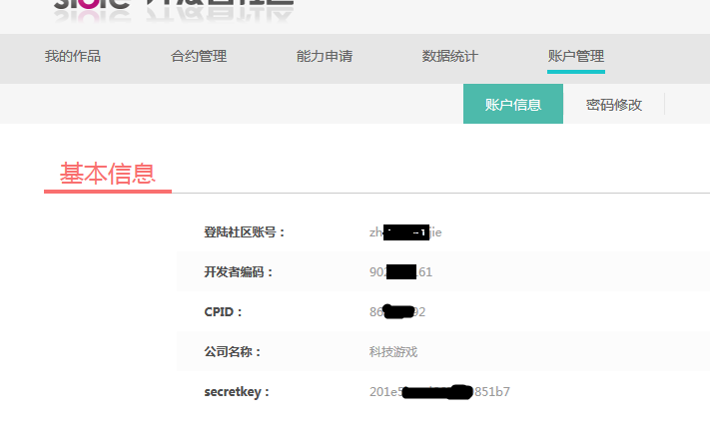

订单校验接口（必接）
沃商店计费服务器收到SDK发送的话费支付请求后，会将SDK传过来的订单发到订单验证接口，确认订单有效性。请求以Post形式提交。
假设开发者注册的在线回调地址是"http://xxx:xxxx.yyy.jsp"
则沃商店计费服务器会访问如下地址。
http://xxx:xxxx.yyy.jsp?serviceid=validateorderid
假设开发者注册的在线回调地址是"http://xxx:xxxx.yyy.jsp?xxx=xxx"
则沃商店计费服务器会访问如下地址。
http://xxx:xxxx.yyy.jsp? xxx=xxx&serviceid=validateorderid
注意：通过上面的举例说明，已经可以看出合作方自有参数不能使用“serviceid”字样以避免冲突。
订单信息放在HTTP包体中:
<?xml version="1.0" encoding="UTF-8"?>
<checkOrderIdReq>
<orderid>XXX</orderid>
<signMsg>XXX</ signMsg>
<usercode>XXX</usercode>
<provinceid>XXX</provinceid>
<cityid>XXX</cityid>
</checkOrderIdReq >

checkOrderIdReq组成字段
字段 | 含义 | 类型 | 长度 | 说明 | 顺序
orderid | 订单号 | String | Max(24) | CP订单号， | 1
signMsg | 签名 | String | Max(64) | 签名 | 2

CP在收到订单校验请求后，做如下处理：
1.CP对支付结果的字段进行Md5签名
CP将orderid和自己在开发者社区的密钥 按照“orderid=XXX &Key=XXX
”进行组装，进行MD5运算，得到签名A。其余三个参数<usercode><provinceid><cityid>不需要校验。
将得到的A与signMsg进行比较，若结果一致则返回成功，否则返回失败；这样做的目的主要是验证请求是否是从沃商店发送的，防止伪造。
CP需要检查订单的合法性，如果通不过如下校验，则返回失败：
当前订单是否是CP生成的订单号如果不是则返回失败；
CP检查是否重复订单，如果是重复订单则返回失败
当前订单号是否已经超时
其他错误（例如cp因防刷等原因主动拒绝此支付请求）
如果该订单号不是合法有效可支付的订单号必须返回验证失败，沃商店会终止用户的支付流程，支付流程结束。
2.CP验证完成后，要立刻给沃商店响应（HTTP同步响应）：
HTTP协议，返回消息如下
<?xml version="1.0" encoding="UTF-8"?>
<paymessages>
<checkOrderIdRsp>0</checkOrderIdRsp> //0-验证成功 1-验证失败，必填
<gameaccount>xxx</gameaccount> //游戏账号，长度<=64，必填
<imei>xxx</imei> //设备标识，必填
<macaddress >xxx</macaddress > //MAC地址去掉冒号，必填
<ipaddress>xxx</ipaddress> //IP地址，去掉点号，补零到每地址段3位，如：192168000001，必填
<serviceid>xxx</serviceid> //12位计费点（业务代码），必填
<channelid>xxx</channelid> //渠道ID，必填，如00012243
<cpid>xxx</cpid > //CPID，必填，账户管理，账户信息中查看。
<ordertime>yyyyMMddhhmmss</ordertime> //订单时间戳，14位时间格式
<appversion >xxx</appversion > //应用版本号，必填，长度<=32
</paymessages>

支付结果通知（必接）
在支付交易完成时，沃商店将处理结果信息发给CP服务端，CP服务端通过HTTP协议POST方式接受交易结果数据：
url为开发者填写的在线回调地址。
交易结果数据放在HTTP包体中
<?xml version="1.0" encoding="UTF-8"?>
<callbackReq>XXXXX</callbackReq>

callbackReq标签内的XXXXX内容为沃商店返回给CP服务器的支付结果内容，其格式如下：
<orderid>XXX</orderid><ordertime>XXX</ordertime><cpid>XXX</cpid><appid>XXX</appid><fid>XXX</fid><consumeCode>XXX</consumeCode><payfee>XXX</payfee><payType>XXX</payType><hRet>XXX</hRet><status>XXX</status><signMsg>XXX</signMsg>

callbackReq组成字段
字段 | 含义 | 类型 | 长度 | 说明
orderid | 订单号 | String | Max(24) | CP订单号
ordertime | 订单交易时间 | String | Max(14) | 订单交易时间
cpid | 开发者/开发商ID | String | Max(40) | 开发者/开发商ID
appid | 应用ID | String | Max(40) | 应用ID
fid | 渠道ID | String | Max(20) | 渠道ID
consumeCode | 计费点ID | String | Max(40) | 计费点ID
payfee | 支付金额，分 | Integer | Max(10) | 支付金额，分
payType | 支付方式 | Integer | Max(4) | 0-沃币支付，1-支付宝，2-VAC支付，3-神州付5-银行卡支付6-微信支付
hRet | 支付结果 | Integer | Max(4) | 支付结果，0代表成功，其他代表失败
status | 状态码 | String | Max(10) | 状态码  00000表示成功
signMsg | 加密串 | String | Max(64) | MD5加密串

signMsg为加密签名组成字段，以下字段通过MD5后生成signMsg：
orderid=XXX&ordertime=XXX&cpid=XXX&appid=XXX&fid=XXX&consumeCode=XXX&payfee=XXX&payType=XXX&hRet=XXX&status=XXX&Key=XXX

CP在收到请求后，做如下处理：
1.对支付结果的字段进行Md5加密
str=MD5(orderid=XXX&ordertime=XXX&cpid=XXX&appid=XXX&fid=XXX&consumeCode=XXX&payfee=XXX&payType=XXX&hRet=XXX&status=XXX&Key=XXX)
其中的Key为CP在沃商店开发者社区计费能力秘钥，注意上文的大小写要严格保持。
2. 验证支付结果合法性
将得到的str与signMsg进行比较，如果一致则是正确的沃商店支付服务器post消息。
3.支付结果入库
CP根据orderid，ordertime，consumeCode，appid等进行查询，若已经存在相同记录，则不入库
4.CP接收处理完成后，要立刻给沃商店响应：
HTTP协议，返回消息如下
<?xml version="1.0" encoding="UTF-8"?>
<callbackRsp>1</callbackRsp>

5.重发：如果沃商店服务器在20秒内没有收到CP服务器响应，则会自动重发2次，如果上述3次发送都没有收到CP服务器相应，则进入重发池，每小时重发直到获得CP响应

账户服务端验证登录
- 接口描述
针对联网运营游戏三方验证的规范，CP Serve端做登陆验证的接口规范。Cp Server与账户server之间的验证。
- 接口地址
https://open.wostore.cn/oauth2/auth/validate_oauth2_cp
- 请求方式
POST（历史遗留问题，随为Post请求，但HTTP Body不放任何东西。）
- 请求参数
元素名称 | 类型（长度） | 标签元素 | 必须
客户端ID | String | client_id | 是
客户端密钥 | String | client_secret | 是
访问令牌 | String | access_token | 是
说明：
1. 上述三个参数放在到HTTP Header部分进行传递，HTTP Body部分为空即可;
2. 参数不通过http request body传递，请不要将其处理成json或xml格式；
3. 参数不通过url传递（/validate_oauth2_cp?client_id=xxx&client_secret=xxx&access_token=xx 这样是错误的）；
4. 账户系统的client_secret和计费密钥不同，请务必注意。
- 返回结果
成功:
元素名称 | 类型（长度） | 标签元素
用户ID | String | user_id
{
"user_id":""
}

账户API说明

初始化SDK（必接）

接口详细
本接口用于初始化SDK，创建AccountAPI实例；本接口应该在游戏开始时调用，且只能调用一次
注：
- 本接口必须在UI线程下调用
- 本操作为异步操作，只有应用接到【注销结果通知】后才能继续下一步账户操作
- 除本接口外，SDK的任何其他接口都必须在调用本接口，并收到初始化成功的回调之后方可调用
接口定义
publicstaticvoid init(
Context context,
String clientId,
String clientKey,
OnInitResultListener listener)throws BusyException
参数名称 | 类型 | 说明
context | Context | 必须为当前活跃的Activity 实例
clientId | String | 客户端ID
clientKey | String | 客户端密钥
listener | OnInitResultListener | 初始化结果回调
返回值
类型 |  | 说明
无 |  | 无
抛出异常
异常名称 |  | 说明
BusyException |  | 当SDK此时正在处理初始化操作时抛出此异常

结果回调
初始化结果回调定义如下：
publicinterface OnInitResultListener
{
/**
* @param code
* CODE_SUCCESS: 成功;
* 其他: 失败
*
* @param message
* 错误描述
*/
publicvoid onResult(int code, String message);
}

示例代码
protectedvoid onCreate(Bundle savedInstanceState)
{
super.onCreate(savedInstanceState);
try
{
// 传入的Context必须是当前活跃的Activity实例
UnipayAccountPlatform.init(this, CLIENT_ID, CLIENT_KEY,
new AccountAPI.OnInitResultListener()
{
publicvoid onResult(int code, String errmsg)
{
if(code == AccountAPI.CODE_SUCCESS)
{
// 初始化完成后，应用应立即执行此接口注册账户状态变化回调
UnipayAccountPlatform.getInstance(). setAccountStatusChangedListener(mOnAccountStatusChangedListener);
}
else
{
// 初始化失败
finish();
}
}
});
}
catch(BusyException e)
{
// 如捕获此异常则说明当前有SDK操作正在处理中
}
// ....其他操作
}

销毁SDK（必接）

接口详细
应用退出时必须调用本接口，否则可能会引起悬浮工具栏状态混乱
※本接口应尽量在UI线程下调用
接口定义
publicvoid exitSDK();
参数名称 | 类型 | 说明
无 | 无 | 无
返回值
类型 |  | 说明
无 |  | 无
抛出异常
异常名称 |  | 说明
无 |  | 无

示例代码
AccountAPI api = UnipayAccountPlatform.getInstance();
if(api !=null)
{
api.exitSDK();
}

设置账户变化事件回调（必接）
该接口应在调用初始化接口后调用。
在游戏过程中，如果手机用户使用SDK的用户中心做了注销登录或者切换账号操作，SDK会将相应事件通知到本接口指定的回调接口
注：
- 本接口必须在UI线程下调用
- 应用调用SDK【注销】接口时，注销结果将通知到参数指定的【注销结果回调】，不会通知到此【账户变化事件回调】中
- 如应用在调用SDK【切换账户】接口时指定的结果回调非null，则本次操作中用户切换到新账户或注销的事将不会通知到此【账户变化事件回调】中

接口详细
接口定义
publicvoid setAccountStatusChangedListener(OnAccountStatusChangedListener listener);
参数名称 | 类型 | 说明
listener | OnAccountStatusChangedListener | 回调接口
返回值
类型 |  | 说明
无 |  | 无
抛出异常
异常名称 |  | 说明
无 |  | 无

结果回调
publicinterface OnAccountStatusChangedListener
{
/**
* 用户退出登录或切换账号失败
*/
publicvoid onLogout();

/**
* 用户切换账号成功
*/
publicvoid onAccountSwitched();
}

示例代码
UnipayAccountPlatform.getInstance().setAccountStatusChangedListener(
new OnAccountStatusChangedListener()
{
@Override
publicvoid onLogout()
{
// 在此处理用户注销事件
}

@Override
publicvoid onAccountSwitched()
{
// 在此处理用户切换账户事件
}
});

登录账户（必接）

接口详细
注：
- 本接口必须在UI线程下调用
- 如调用接口时SDK已有账户登录，则SDK直接通知【登录成功】到【登录结果回调】
接口定义
publicvoid login(Context context, OnLoginResultListener listener)throws BusyException;
参数名称 | 类型 | 说明
context | Context | 必须为当前活跃的Activity 实例
listener | OnLoginResultListener | 登录结果回调
返回值
类型 |  | 说明
无 |  | 无
抛出异常
异常名称 |  | 说明
BusyException |  | 抛出此异常时说明此时SDK正在处理账户相关操作

结果回调
publicinterface OnLoginResultListener
{
/**
* 用户登录响应
* @param code
* CODE_SUCCESS: 成功;
* 其他: 失败
* @param user 登录的用户信息, 仅当登录成功时有效
*/
publicvoid onLoginResult(int code);
}

示例代码
try
{
UnipayAccountPlatform.getInstance().
login(MainActivity.this,new OnLoginResultListener()
{
@Override
publicvoid onLoginResult(int code)
{
if(code == AccountAPI.CODE_SUCCESS)
{
// 在此添加登录成功相关处理
}
else
{
// 在此添加登录失败相关处理
}
}
});
}
catch(BusyException e)
{
// 此时SDK正在处理账户相关操作，请稍后再试
}

注销账户（必接）

接口详细
注：
- 本接口必须在UI线程下调用
- 本操作为异步操作，只有应用接到【注销结果通知】后才能继续下一步账户操作
- 如果此时SDK没有账户登录，则SDK直接通知【注销成功】到【注销结果回调】
- 调用此接口执行注销操作时，无论【注销结果回调】参数是否为null，都不会通知【注销事件】给【账户变化回调】
接口定义
publicvoid logout(Context context, OnLogoutResultListener listener);
参数名称 | 类型 | 说明
context | Context | 必须为当前活跃的Activity 实例
listener | OnLogoutResultListener | 注销结果回调
返回值
类型 |  | 说明
无 |  | 无
抛出异常
异常名称 |  | 说明
无 |  | 无

结果回调
publicinterface OnLogoutResultListener
{
/**
* 用户注销响应
* @param code
* CODE_SUCCESS: 成功;
* CODE_BUSY: sdk忙，请稍后再试
* 其他: 失败
*/
publicvoid onLogoutResult(int code, String message);
}

示例代码
UnipayAccountPlatform.getInstance().logout(MainActivity.this,new OnLogoutResultListener()
{
@Override
publicvoid onLogoutResult(int code, String errmsg)
{
if(code == AccountAPI.CODE_SUCCESS)
{
// 在此添加注销成功操作
}
else
{
// 在此添加注销失败操作
}
}
});

切换账户（必接）
本接口顺次完成以下功能：
- 如果当前已有登录账户，则从该账户注销
- 执行登录账户流程

接口详细
注：
- 本接口必须在UI线程下调用
- 如果此时SDK没有账户登录，则SDK直接通知【注销成功】到【注销结果回调】
- 如果调用接口时传入的【切换账户结果回调】参数不为null，则切换账户操作引起的账户状态变化事件不会通知给【账户变化事件回调】
- 如果调用接口时传入的【切换账户结果回调】参数为null，则切换账户操作结束时，SDK会根据最终的账户状态，发送【账户注销通知】或【切换新账户通知】给【账户变化事件回调】
接口定义
publicvoid logout(Context context, OnLogoutResultListener listener);
参数名称 | 类型 | 说明
context | Context | 必须为当前活跃的Activity 实例
listener | OnLogoutResultListener | 注销结果回调
返回值
类型 |  | 说明
无 |  | 无
抛出异常
异常名称 |  | 说明
无 |  | 无

结果回调
interface OnSwitchAccountResultListener
{
// 切换账户结果：用户注销当前账户成功，但是登录新账户失败时
publicvoid onLogout();

// 切换账户结果：用户成功切换到新账户
publicvoid onAccountSwitched();

// 切换账户时出错，通常是因为调用"切换账户"接口时SDK正在处理账户相关操作
publicvoid onError(int code, String errmsg);
}

示例代码
UnipayAccountPlatform.getInstance().switchAccount(
MainActivity.this,new OnSwitchAccountResultListener()
{
@Override
publicvoid onLogout()
{
// 此处添加"注销成功但登录新账户失败"情况下的操作
}

@Override
publicvoid onError(int code, String errmsg)
{
// 说明调用接口时SDK正在处理账户相关操作，此时不做任何处理为佳
}

@Override
publicvoid onAccountSwitched()
{
// 此处添加"成功切换到新账户"情况下的操作
}
});

获取当前登录状态（必接）
此接口用于获知当前SDK是否有账户登录

接口详细
接口定义
publicboolean isLoggined();
参数名称 | 类型 | 说明
无 | 无 | 无
返回值
类型 |  | 说明
boolean |  | true:当前SDK已有登录账户  false:当前SDK没有登录账户
抛出异常
异常名称 |  | 说明
无 |  | 无

示例代码
if(UnipayAccountPlatform.getInstance().isLoggined())
{
// 当前已有账户登录
}
else
{
// 当前没有账户登录
}

获取当前用户信息（可选）
此接口用于获知当前SDK登录的账户信息

接口详细
接口定义
public UserInfo getCurrentUserInfo();
参数名称 | 类型 | 说明
无 | 无 | 无
返回值
类型 |  | 说明
UserInfo |  | 当前有账户登录：当前账户信息  当前无账户登录：null
抛出异常
异常名称 |  | 说明
无 |  | 无

用户信息详细
方法 | 含义
String getUserId() | 获取用户id
String getImsi() | 获取用户imsi
String getNickname() | 获取用户昵称
int getLevel() | 获取用户等级
String getPortraitUrl() | 获取用户头像图片地址
String getAccessToken() | 获取用户token

示例代码
UserInfo uinfo = UnipayAccountPlatform.getInstance().getCurrentUserInfo();
if(uinfo !=null)
{
// 当前已有账户登录
// do sth with uinfo
}
else
{
// 当前没有账户登录
}

设置悬浮按钮可见性（必接）

接口详细
注：
- 该接口应在账号登录后调用，否则不起效
- 本接口的设置仅对当前登录有效，当用户重新登录或者切换账户时，悬浮工具栏会重新处于可见状态
- unity3d游戏如果在调用显示悬浮窗后不能正常使用，请尝试以下方法。
(1).游戏主activity必须继承自Activity类
(2).在Androidmanifest文件中，游戏运行的activity里面加入
<meta-data android:name="android.app.lib_name" android:value="unity" />
<meta-data android:name="unityplayer.ForwardNativeEventsToDalvik" android:value="true" />
接口定义
publicvoid showFloatView(Activity activity); 显示悬浮窗
publicvoid closeFloatView(Activity activity); 隐藏悬浮窗
参数名称 | 类型 | 说明
activity | Activity | 参数必须为当前处于激活的activity
返回值
类型 |  | 说明
无 |  | 无
接口定义
publicvoid enableFloaticon(boolean enabled); 已经作废
参数名称 | 类型 | 说明
enabled | boolean | true：设置悬浮工具栏为可见  false：设置悬浮工具栏为不可见
返回值
类型 |  | 说明
无 |  | 无

示例代码
UnipayAccountPlatform.getInstance().closeFloatView(MainActivity.this); // 隐藏悬浮工具栏
UnipayAccountPlatform.getInstance().showFloatView(MainActivity.this); // 显示悬浮工具栏

设置SDK界面方向（必接）

界面方向设置参数详细
参数 | 意义
AccountAPI.SCREEN_ORIENTATION_AUTO | 自动，由重力感应和系统设置决定
AccountAPI.SCREEN_ORIENTATION_PORTRAIT | 竖屏
AccountAPI.SCREEN_ORIENTATION_LANDSCAPE | 横屏
AccountAPI.SCREEN_ORIENTATION_SENSOR_PORTRAIT | 竖屏，可随重力感应改变垂直方向
AccountAPI.SCREEN_ORIENTATION_SENSOR_LANDSCAPE | 横屏，可随重力感应改变垂直方向

接口详细
注：
- 本接口的设置仅对SDK中的全屏界面有效，对对话框的方向无效
接口定义
publicvoid setScreenOrientation(int orientation);
参数名称 | 类型 | 说明
orientation | int | 见界面方向设置参数详细
返回值
类型 |  | 说明
无 |  | 无

示例代码
// 设置SDK界面屏幕方向为自动
UnipayAccountPlatform.getInstance().setScreenOrientation(AccountAPI.SCREEN_ORIENTATION_AUTO);

// 设置SDK界面屏幕方向为横屏
UnipayAccountPlatform.getInstance().setScreenOrientation(AccountAPI.SCREEN_ORIENTATION_LANDSCAPE);

// 设置SDK界面屏幕方向为横屏，可随重力感应转换垂直方向
UnipayAccountPlatform.getInstance().setScreenOrientation(AccountAPI.SCREEN_ORIENTATION_SENSOR_LANDSCAPE);

// 设置SDK界面屏幕方向为竖屏
UnipayAccountPlatform.getInstance().setScreenOrientation(AccountAPI.SCREEN_ORIENTATION_PORTRAIT);

// 设置SDK界面屏幕方向为竖屏，可随重力感应转换垂直方向
UnipayAccountPlatform.getInstance().setScreenOrientation(AccountAPI.SCREEN_ORIENTATION_SENSOR_PORTRAIT);

获得当前SDK界面方向设置（必接）

接口详细
接口定义
Public int getScreenOrientation();
参数名称 | 类型 | 说明
无 | 无 | 无
返回值
类型 |  | 说明
int |  | 见界面方向设置参数详细

进入用户中心（必接）
打开当前登录账户的用户中心界面；该接口应在账号登录后调用

接口详细
注：
- 本接口必须在UI线程下调用
- 本接口仅在当前有账户登录时有效
接口定义
publicvoid enterUsercenter(Context context);
参数名称 | 类型 | 说明
context | Context | 必须为当前活跃的Activity 实例
返回值
类型 |  | 说明
无 |  | 无

示例代码
UnipayAccountPlatform.getInstance().enterUsercenter(MainActivity.this);

查询用户已订购业务（可选）
本接口用于查询当前登录账户已订购的业务

接口详细
注：
- 本接口必须在UI线程下调用
- 如传入的业务代码参数为空(null或"")，则SDK将用户当前已订购的所有业务通过【查询结果】回调传给应用；无论查询到用户订购了几条(或0条)业务，传给【查询结果】回调的返回码都为CODE_SUCCESS(0)
- 如传入的业务代码不为空，则SDK将查询用户是否订购了指定的业务，如果已订购，则传给【查询结果】回调的返回码为CODE_SUCCESS(0)，如未订购，则返回码为CODE_USER_ORDER_BIZ_NOT_FOUND (-6)
接口定义
public void queryUserOrderBiz(
String bizCode,
OnQueryUserOrderBizResultListener listener);
参数名称 | 类型 | 说明
bizCode | String | 要查询的业务代码  常见业务编码见常见业务编码详细
listener | OnQueryUserOrderBizResultListener | 查询结果回调
返回值
类型 |  | 说明
无 |  | 无

常见业务编码详细
业务编码 | 含义
"0818" | 包月业务

结果回调
publicinterface OnQueryUserOrderBizResultListener
{
/**
*
* @param code 返回码 CODE_SUCCESS: 成功,如果请求时指定了要查询的业务代码
则表示用户已订购该业务, 如未指定业务代
码则表示已经获得用户订购的所有业务;
CODE_USER_ORDER_BIZ_NOT_FOUND: 用户未订购请求指定的
业务;
其他 失败
* @param message 错误描述
* @param list 获得的订购业务列表, 仅在CODE_SUCCESS时有效, 当请求指定了要查
询的业务代码时,list包含对应的那一条业务信息, 如未指定业务代码
则list包含用户当前订购的所有业务信息; 其他情况下为null;
*/
publicvoid onResult(int code, String message, List<UserOrderBiz> list);
}

业务信息(UserOrderBiz)详细
方法 | 含义
String getBizCode() | 获取业务代码
String getEffectDate() | 获取生效日期，格式为yyyy-MM-dd HH:mm:ss

示例代码
UnipayAccountPlatform.getInstance().queryUserOrderBiz(
"0818",
new OnQueryUserOrderBizResultListener()
{
@Override
publicvoid onResult(int code, String errmsg, List<UserOrderBiz> list)
{
if(code == AccountAPI.CODE_SUCCESS)
{
// 用户已订购"0818"业务
}
elseif(code == AccountAPI.CODE_USER_ORDER_BIZ_NOT_FOUND)
{
// 用户未订购"0818"业务
}
else
{
// 查询失败
}
}
});

账户相关错误码
错误码 | 含义
AccountAPI.CODE_SUCCESS  0 | 成功
AccountAPI.CODE_FAILURE  -1 | 失败
AccountAPI.CODE_BUSY  -2 | 状态冲突，SDK正在处理相关操作中
AccountAPI.CODE_USER_CANCELED  -4 | 用户取消操作
AccountAPI.CODE_NO_ACCOUNT  -5 | 当前无登录账户
AccountAPI.CODE_USER_ORDER_BIZ_NOT_FOUND  -6 | 用户未订购指定业务
AccountAPI.CODE_ANDROID_SDK_VERSION_TOOOLD  -7 | Android SDK版本过低

支付常见问题

什么是计费点编号
计费点编号通过开发者社区 我的社区-》全部作品-》作品管理
如下页面获取，即编号的末三位(红色框内数字)。
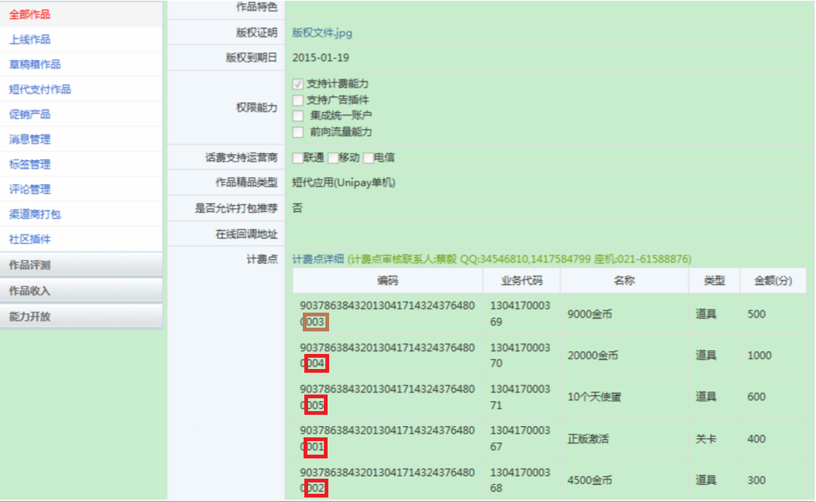

什么是计费能力密钥
登录开发者社区，我的社区-》账户管理-》账户信息-》secretkey 既是计费能力密钥。

支付SDK初始化失败
1.确认是否在Application OnCreate中调用支付初始化接口。
2.确认Manifest.xml中是否为Application标签 指定Android：name属性。
3.确认Manifest.xml 中，com.unicom.wostore.unipay.paysecurity.SecurityServiceFramework是否正常配置。
4. U3D工程，assets是否手动拷贝过。

初始化接口调用问题
有些开发者这样写代码：
if(移动卡){
移动初始化；
}else if(联通卡){
联通初始化；
}else{
电信初始化；
}
我们不建议这么做， 至少联通初始化不要放在条件语句中。 在某些特殊情况下，会导致应用Crash。

找不到此编号的计费信息
SDK中自带的计费点文件，仅有50条。 如果CP支付接口中，发送“051”以上的编号，将找不到对应的计费点信息。
如果是经过开发者社区打包后，还发生找不到到计费点编号的事情， 则可能CP申请的计费点没有审核通过。或者CP传入的计费点编号本身就有问题。

显示的计费信息还是测试版的信息
如果是在联通沃商店上线的，处于接入测试阶段，显示测试计费点即可。
提交开发者社区后，自动更换为正式的计费点文件。

U3D工程
U3D工程与Cocos2dx有差异，jar包里面的assets不能自动打包到APK assets目录下。需要开发者手动解压缩Multimode_UniPay_base.jar，将assets下文件，全部拷贝到u3d工程assets目录下。

删除电信移动支付能力
自行手动将电信和移动用的文件全部删除。
manifest.xml相应的移动和电信开关设置为关闭。
可以删除文件：
armeabi下面的libmegjb.so libsmsprotocol.so

为什么商品名称都是“测试编号001”
开发者手动集成计费SDK之后，SDK内部的计费文件为联通测试用计费文件，所以在所有支付界面，商品名称都显示为"测试编号001" "测试编号002"等，这在集成阶段是正常现象。
开发者需要做的就是将代码中使用的计费点编号与开发者社区申请的计费点编号对应好就可以了。
自测通过后，提交开发者社区打包后，会自动更换为开发者申请的计费点。

apk加固问题
有些开发者在开发社区提交的APK，可能存在被加固处理的情况，这会导致开发者社区不能识别您的apk。 开发者社区有自己的加固功能， 请开发者提交APK时，不要自行加固。

logo闪屏卡住问题
如果是在联通沃商店渠道上线， 就必须接logo闪屏界面。外渠道可以不接闪屏。
有些开发者遇到在闪屏画面卡住不走的问题，一般都是没有按照文档做导致的。
<meta-data android:name="UNICOM_DIST_ACTIVITY" android:value="com.example.test.TestAct"/>
红色字体部分要替换成开发者的应用的主Activity。

SDK集成阶段为何收不到订单校验
在接入SDK阶段，用的是默认的测试计费点文件， 所以支付过程中，订单校验和支付结果通知都是发送到默认的测试回调地址。
开发者提交APK到社区，完成审核打包后，用正式包进行测试就可以收到订单校验和支付结果通知了。
话费支付时，会收到订单校验请求和支付结果通知。
第三方支付，只能收到支付结果通知。

单机游戏在线回调地址怎么填写
填写默认的在线回调地址就可以了。
http://210.22.123.94:18081/callback/authtest

